任务意识促幼儿自我管理
——以牧牧甲龙作品完成为例
自我管理，指个体的对自己本身的思想、心理、行为等表现进行的管理，重在一个人的自我教导及约束的力量。对于幼儿园的孩子来说，自我管理更多体现在自我认知、自我服务、自我控制、自主合作交往、自主解决问题这几个方面，渗透在一日生活的各个环节。
《幼儿衔接指导要点》中社会准备中指出：具有任务意识和执行任务的能力，有助于幼儿适应小学学习生活的要求，下面，我将以班级幼儿牧牧毕业作品甲龙为例，主要从孩子在任务意识中培养自我管理能力谈谈一些做法。
活动背景：
临近毕业，孩子们都在为制作静态毕业作品做着准备，在活动开展前，给孩子们欣赏了的一组往年哥哥姐姐毕业作品展，在欣赏的过程中，牧牧对恐龙作品表现出较高的兴趣，当是就听到他对一边的小朋友说：“我要用雪花片拼一个甲龙。”
《纲要》中指出：积极的情感和态度是个体持续发展的内在动力，当激发幼儿的内在动力，唤醒其主体意识的同时，诸如独立、自制、合作等终生受益的品质，也在不断地潜移默化之中了，实际上，不从内在动机出发，不让幼儿体验到内在需要得到满足的快乐，幼儿则会长久地停留在他律的水平上，而激发内在动力必须“避免不必要的管理行为”，要创设宽松自由的环境，从孩子的兴趣和需要出发，引导幼儿主动参与、自主选择，幼儿才会逐步产生主体意识。
- 制定活动计划自主安排
牧牧在游戏开始前，自主制定了拼插甲龙的计划，在我的作品计划一栏画了一只甲龙，接着用红色的雪花片拼插了双层的椭圆形表现恐龙的头部，黑色雪花片拼插正方形连接脖子，再接着在记录表上用画了十字表格记录了恐龙拼插过程：头、身体、脚、尾巴，接着再用蓝色的雪花片拼成一个双层的梯子表示恐龙的身体，最后在身体下方连接四条腿（四根小棍）。 当把恐龙4条腿连接之后，出现了一些问题，恐龙站不稳，头重脚轻，一直会往下倒，而且各个连接处容易散架，不是脖子处松开，就是腿的连接处松开。以至于在区域脚交流分享时，恐龙的主体结构散架。
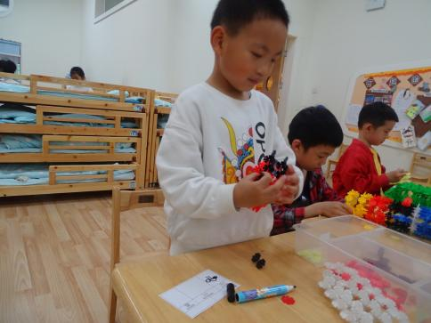 | 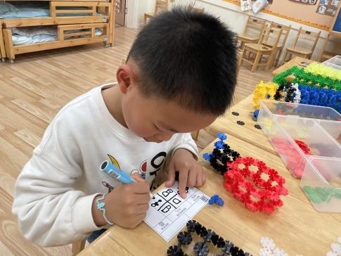 | 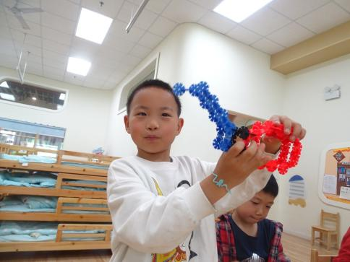
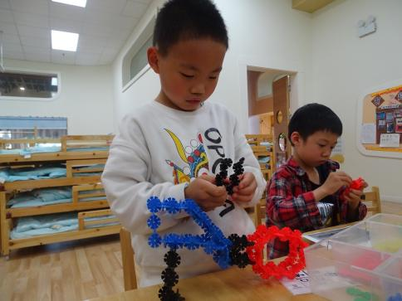 | 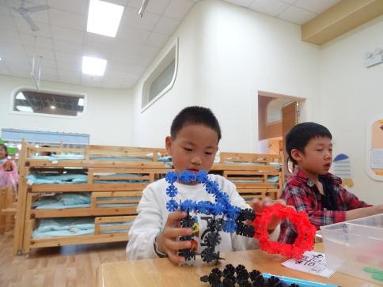
牧牧在欣赏作品之后表现拼插恐龙作品的兴趣，心中有计划，并能做好计划，孩子对恐龙基本结构有一定的认识和经验，有任务意识并能按作品计划完成好，牧牧用自己的方式来表现恐龙身体的各个部分，但是恐龙身体的比例以及上下结构的比重还存在一定的问题，目前完成的恐龙头身体脚轻。
- 个别交流了解想法
《幼小衔接指导要点》中指出：鼓励幼儿制定计划表或任务清单， 成人要注意观察幼儿完成任务的情况。
于是我和孩子进行了个别交流：
师：今天拼的恐龙呢？
牧牧：啊呀，都散架了。
师：哪里出问题了？
牧：今天我在拼的时候，一直出问题，边说边演示，这边插这边就松，这边插好那边又松了。
师：那应该怎么办呢？
沐：我要把恐龙拼得紧一点。
师：自己发现了一个问题，接下来再试试呢。
在第一次与牧牧个别交流中，他觉得是雪花片拼插得不够紧，《评估指南》中指出：支持幼儿试错、重复等行为，与幼儿一起分享游戏经验。不急介入或干扰幼儿的活动，所以我也没有马上指出作品问题的关键之处，还是让孩子再试一试，看看接下来的游戏会有哪些变化？或者孩子能否自己也发现一些问题。牧牧在第二天的游戏中又再一次继续了甲龙的拼插，虽然作品没成功，牧牧还是一直在坚持；下面是牧牧第二次拼插甲龙的过程，方法和过程和第一次还是一样，最后的结果还是甲龙不能稳稳地站起来，牧牧需要不断调整脚的姿势，用手扶着恐龙的身体稳定一下再松开，但是一会儿又会倒下去。 于是决定通过在游戏交流时间和孩子们做一个分享。
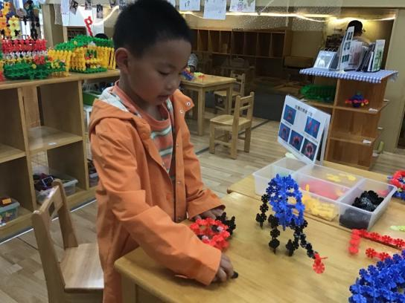 | 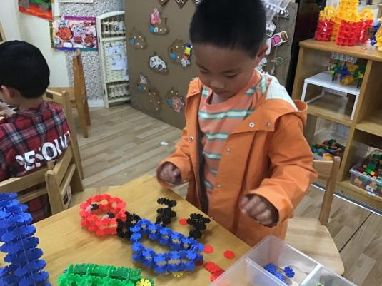

三、交流分享共析问题
《指南评估》中指出：发现和支持幼儿有意义的学习，采用小组或集体的形式讨论感兴趣的话题，鼓励了幼儿表达自己的观点，提出问题、分析解决问题，拓展提升幼儿日常生活和游戏中的经验；此时牧牧不能独立解决问题，引导与小伙伴进行讨论，必要时给予指导。
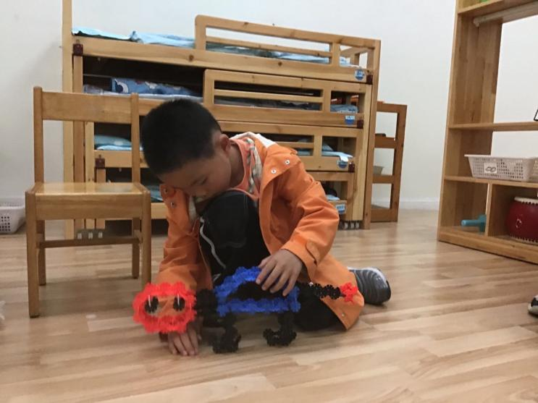 | 师：牧牧的甲龙怎么样？  元元：很形象。  小宇：恐龙站不稳，会倒下来。  牧牧：（一手把住头部，一手扶住恐龙背部）你看可以站起来的。  希希：你是手扶着的，站一会会，恐龙就会倒下去。  钟意：你看我拼的坦克站得就很稳。  溪溪：我发现恐龙站的时候腿还会歪过去。  师：问题在哪里呢？可以怎么解决？  樱桃：脚太细了。  元宝：可以把恐龙的腿拼粗一些。  沐沐：每条腿可以拼4条，然后再组合在一起。  樱桃：我感觉头太重了。  师：恐龙的身体太重了，那身体要怎么样？  陈诺：身体可以拼长一点、宽一点，就像钟意搭的坦克一样。  早早：是的，甲龙的身体本来就是又长又宽。  师：小朋友觉得你的恐龙很形象，这是对你的肯定，同时也提出了两个特别好的建议，身体要一大一些宽一些，腿也要拼得再粗一点，这样能让你的甲龙更稳固更威风。
四、支架图片给予支持

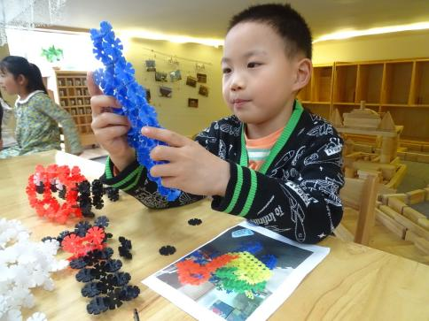 | 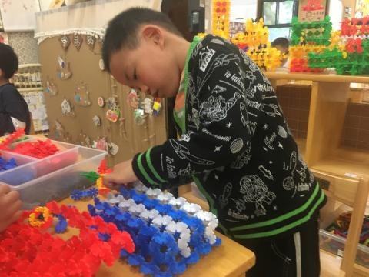 | 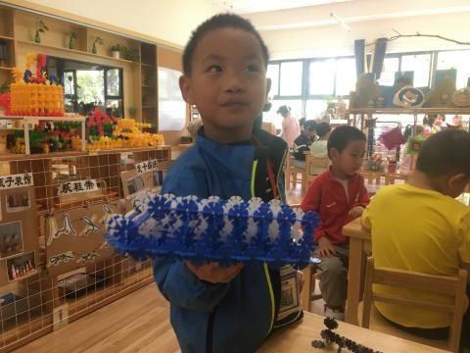
在第三次游戏前，我和牧牧说：是否需要一些图片的帮助，牧牧说好的，于是给孩子准备了一份比较成熟的三角龙作品，和他一起来看看三角龙的身体，是什么形状，有几层拼插成的，数一数每一排有几个雪花片连接，在老师的引导和图示的帮助支持下，牧牧将甲龙的身体底板进行了加宽加大，拼插了14*9的大底板，在大底板上用蓝白雪花片相间拼插梯形的背部。

五、作品资源学习挑战
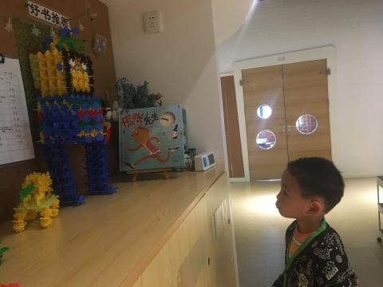 | 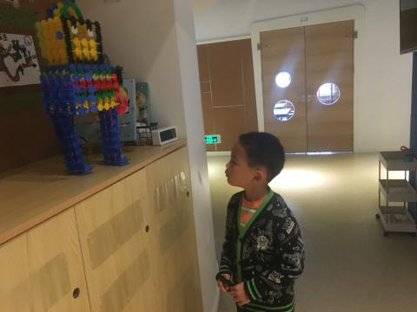 | 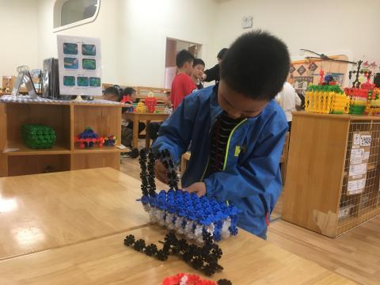
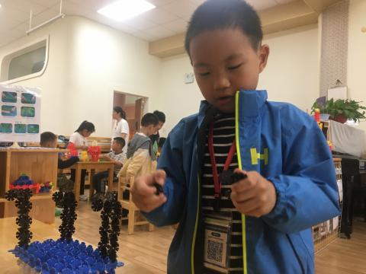 | 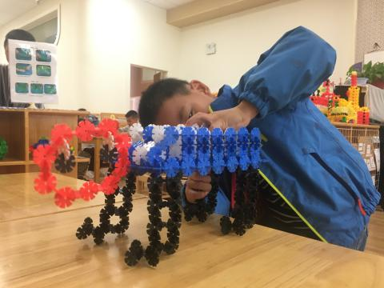
接下来拼恐龙的腿，牧牧一开始还是用一跟细长条表示，恐龙站起来的时候还是没那么稳当，于是，和牧牧交流，上次交流时小伙伴说甲龙的腿太细了，建议你可以看一看学一学机器人的的腿，牧牧走到外面的家园联系栏旁边，观察一番后，说，我知道了，我去把甲龙的腿再拼粗一点，把原来单“线条”的腿调整为“双线条”的腿。

结尾：
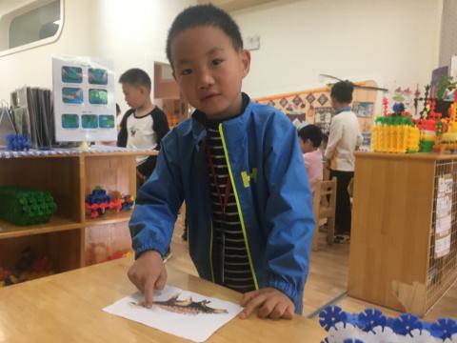 | 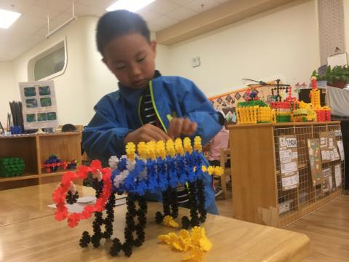 | 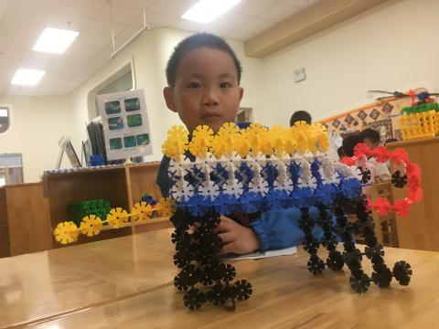
恐龙主体完成后，牧牧根据图片给甲龙背上拼插上十字黄色雪花片，用来表示身上的刺，经过三天区域游戏时间，牧牧的甲龙终于完成好！虽然可能不是最完美的甲龙，对于牧牧来说，已经是很大的挑战了，我们也和孩子一起分享了任务完成的喜悦。
自我管理能力是非智力因素的核心，是非常重要的心理品质。如果一个幼儿懂得自控、坚持不懈、忍耐挫折，做事有目的、有计划、有条不紊，他一定是一个有责任心、并具备一定的责任和自我管理能力。在一日生活中重视培养幼儿的自我管理能力和意识，引导幼儿在自我管理活动中获得独立、自主、能动的发展。

